1.- Comandos de información y Preparación

1.1

1.2
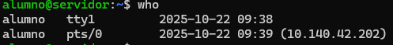
Se puede ver al usuario iniciado desde la maquina virtual y al usuario iniciado desde SSH

1.3
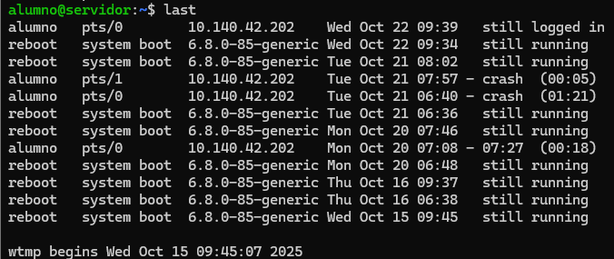

1.4
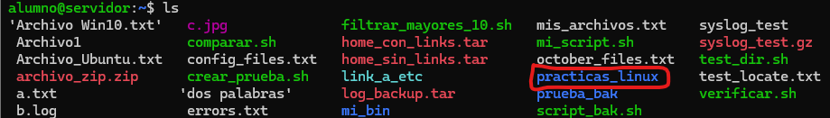

1.5

2.- Gestión de Usuarios y Grupos

2.1
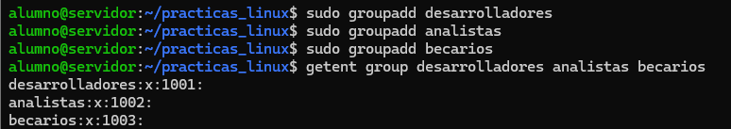

2.2
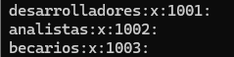
Sacado de “cat /etc/group”

2.3
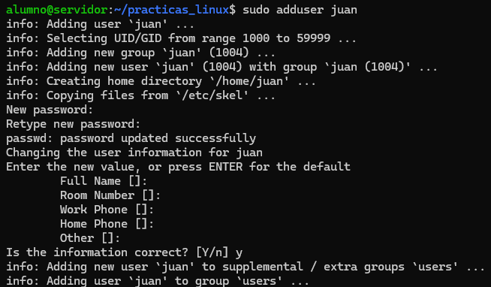

2.4
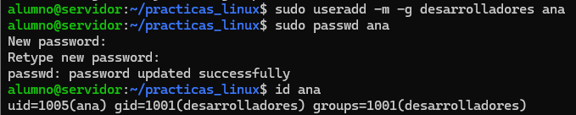

2.5
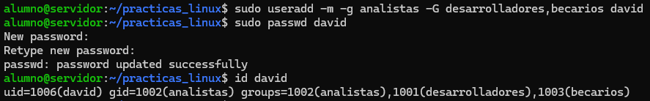

2.6
Ya lo hice mientras los creaba… Se puede ver en las capturas.

2.7
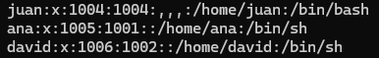
Sacado de “cat /etc/passwd”

2.8
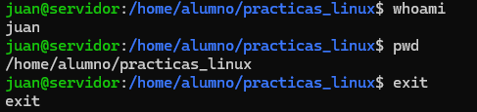

2.9

2.10

2.11
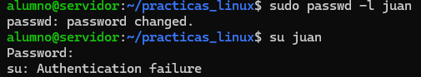
“sudo passwd -l juan” bloquea la contraseña lo que no le permite iniciar sesión, pero si esta configurado por clave (SSH) si podrá.

2.12
Lo hago en la captura anterior

2.13
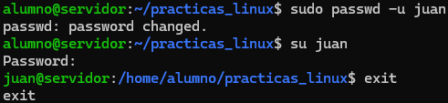

2.14
Al tenerlo juan como grupo principal no me deja borrarlo, tendría que cambiar a juan de grupo principal y hay ya me dejaría.

2.15
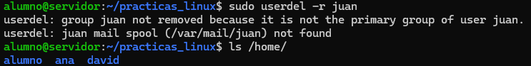

3.- Permisos y Propiedad de Archivos

3.1
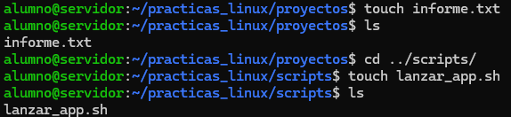

3.2
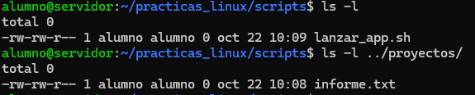
Usuario propietario: alumno
Grupo propietario: alumno

3.3
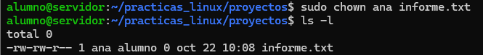

3.4
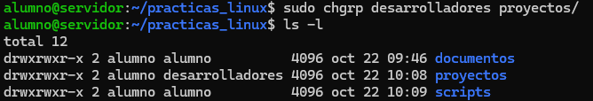

3.5
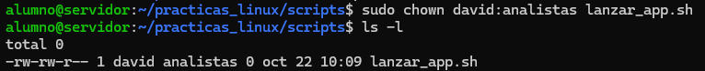

3.6
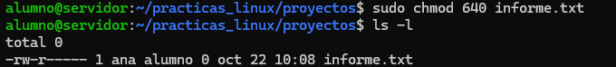

3.7
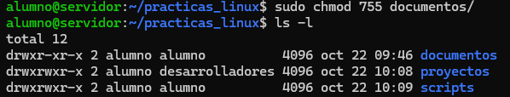

3.8
Se muestra en la captura de arriba

3.9
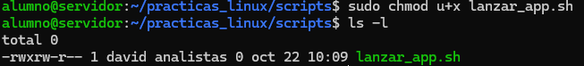

3.10
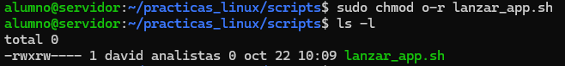

3.11
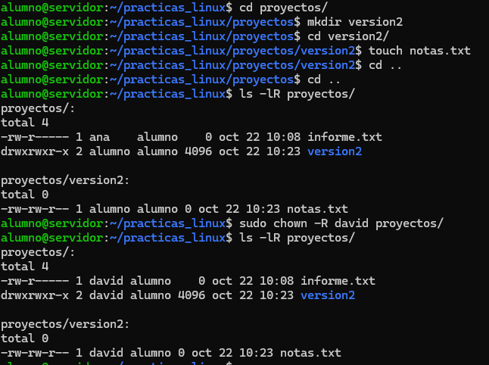

3.12
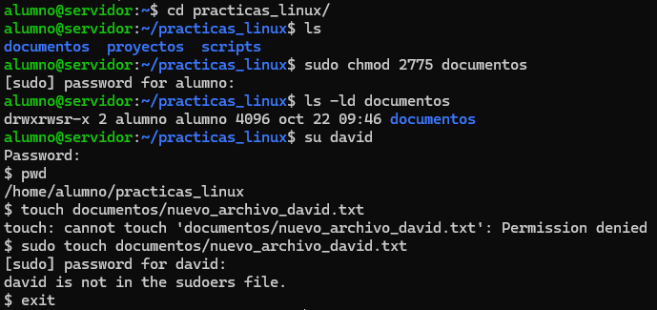

3.13

3.14

3.15

4.- Gestión de Servicios con systemctl

4.1
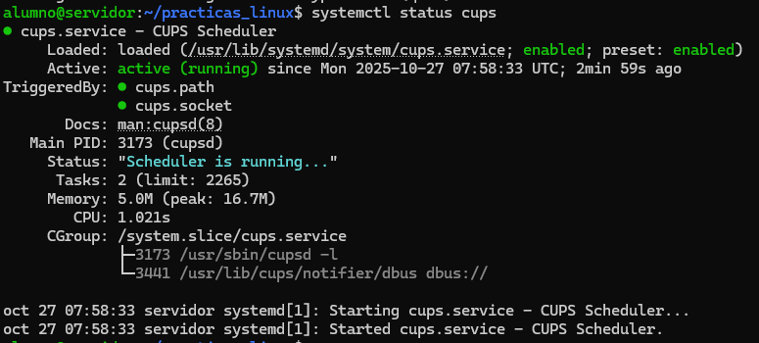

4.2

4.3
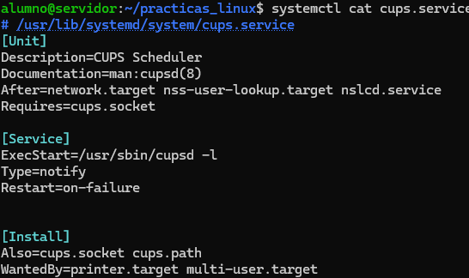

4.4
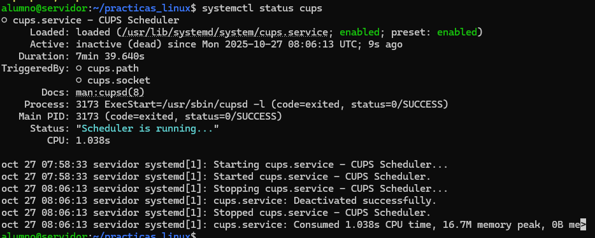

4.5
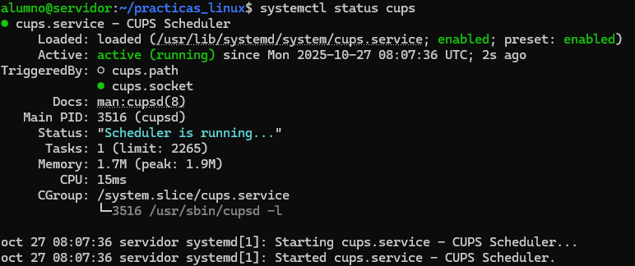

4.6

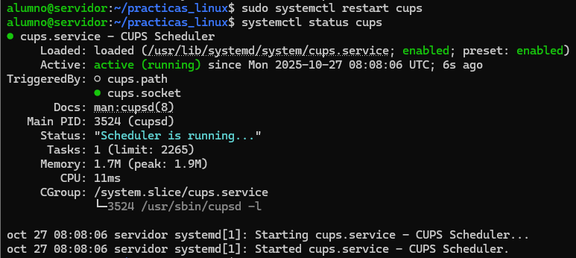

4.7
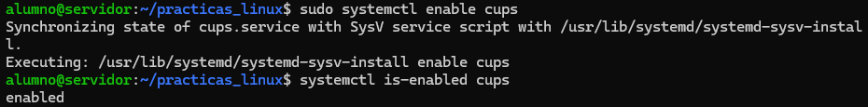

4.8
Mirar apartado anterior

4.9
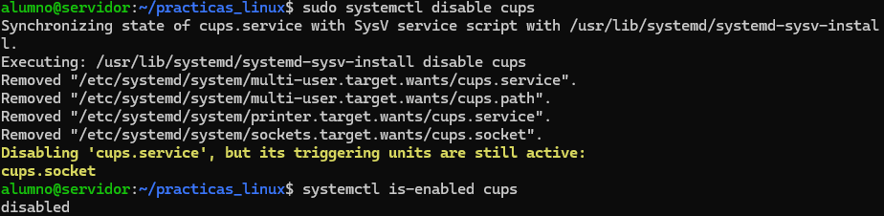

4.10
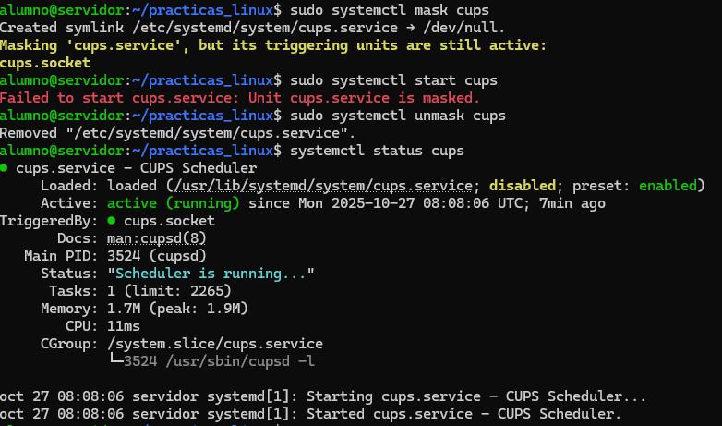

5.- Gestión de ufw

5.1
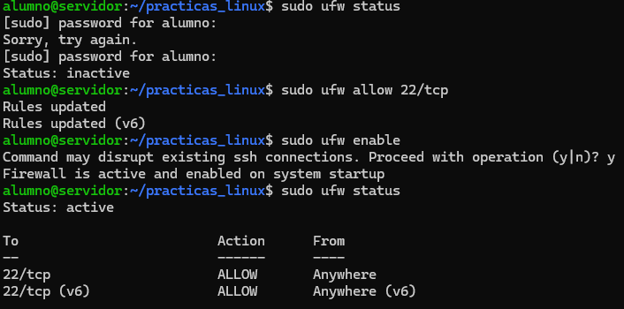
Me ahorré problemas y abrí de antemano el puerto 22 por si acaso.

5.2
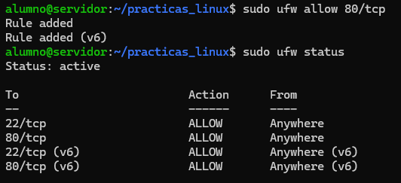

5.3
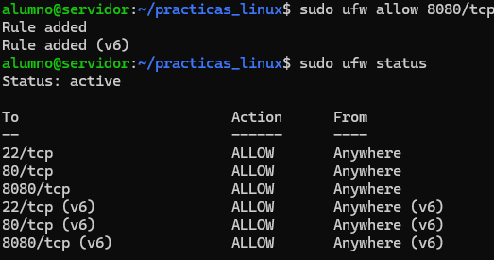

5.4
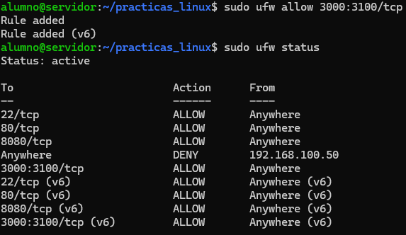

5.5

5.6
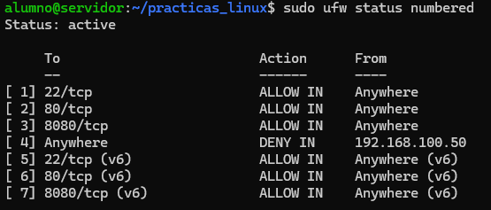

5.7
